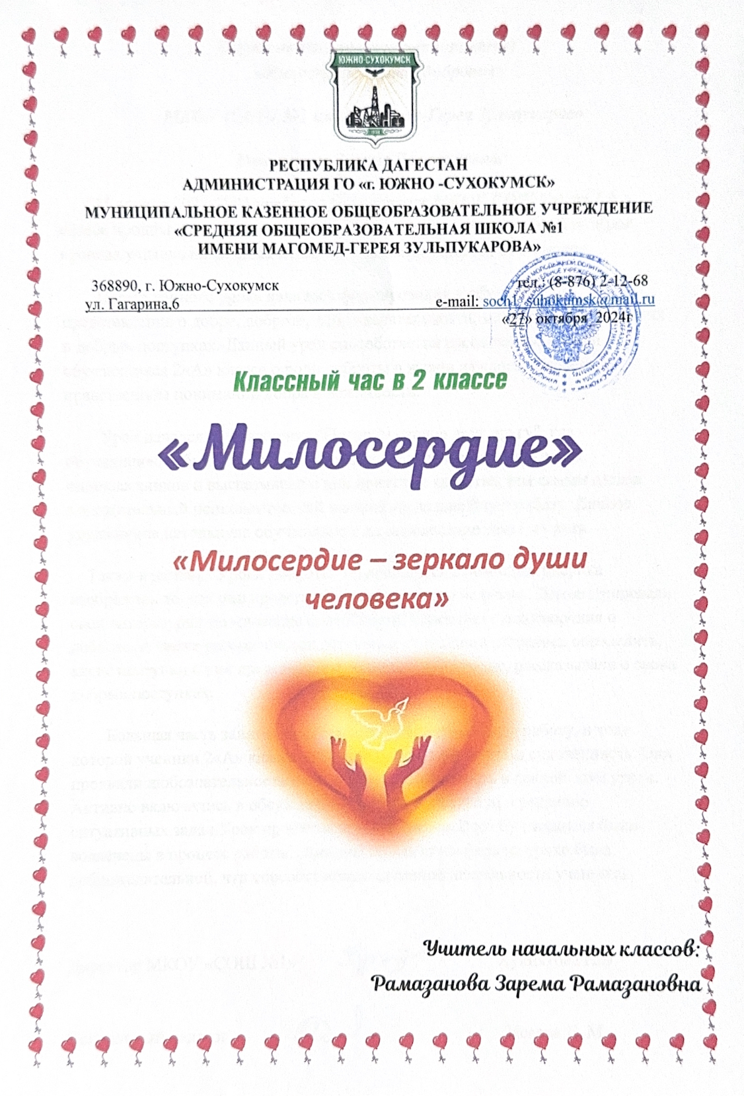

***Классный час в 2 классе «Милосердие».***

Цель:

1. Дать понятие слово «милосердие».
2. Развивать умение оценивать поведение окружающих и собственные поступки.
3. Воспитывать у детей человеколюбие, доброту, сопереживание, добросердечие, сочувствие, оказывать внимание к близким людям и уважение к взрослым;

Оборудование: мультимедийный проектор, экран, колонку, мешочек, игрушка, предметы, презентация, аудиозапись песни «Улыбка», «Дорога добра», словарь Ожегова, карточки с заповедями, листы бумаги, ручка.

**Ход классного часа.**

Звучит песня "Улыбка" из мультфильма "Крошка Енот" слайд 1

Какие хорошие слова - поделись улыбкою своей.

Добрый человек всегда улыбается и дарит свою улыбку окружающим людям

Давайте и мы с вами улыбнёмся и начнём мероприятие. слайд 2

«Красота светит всем, но не каждому, не каждый в состоянии встретить ее.

Но бывает - не красота, а что-то другое лучится в улыбке, в глазах человека, что-то на редкость удивительное, хорошее».

- Что понимается под словами «что-то другое, хорошее»? (доброта, забота, помощь, человечность и т. д.)

Одно из самых красивых слов на свете - слово «милосердие».

Сейчас я зачитаю вам фрагмент одного сочинения, а вы подумайте, о чем это сочинение?

Однажды летом, гуляя всей семьей по Тобольску, я увидел женщину с грудным ребенком на руках, которая просила милостыню. А мне пана только что дал денег на мороженое и газированную воду. Было очень жарко, хотелось утолить жажду чем-нибудь прохладным. Но когда я увидел женщину с малышом, которым не только мороженое, но, вероятно, молоко с хлебом не на что было купить, мне до слез стало жалко их. Не раздумывая, я отдал им деньги. И сейчас я испытываю чувство гордости за то, что тогда, в Тобольске, я поступил правильно. Думаю, что это и есть сострадание.

- А как еще можно назвать данный поступок иначе?

(Синоним, т. е. как можно иначе сказать слово СОСТРАДАНИЕ (МИЛОСЕРДИЕ).

Тема нашего классного часа «Милосердие».

Что же такое милосердие? Как вы думаете? (отвечают дети)

Милосердие соединяет в себе два слова - слайд 3 милость и слайд 4 сердце.

Обратимся к словарю.

Итак, Милосердие - готовность помочь кому-либо, простить кого-нибудь, сострадание, любовь к людям, животным, растениям, ко всему, что нас окружает.

Назовите слова близкие по значению к слову милосердие (например: чуткий, отзывчивый, внимательный).

Слайд 6 (схема на доске в виде солнца, лучи которого согревают нас) давайте сейчас дадим имя каждому солнечному лучу из тех слов, что вы

Вот сколько понятий включает в себя всего одно слово - милосердие.

Слайд 7 Сегодня мы с вами говорим о милосердии.

А сейчас возьмите зеленые карточки, которые лежат перед вами.

1. Прочитайте и вычеркните слова, которые к нашей теме не подходят.
2. Какое качество человека вы считаете самым важным?

* Жестокий
* Злой
* Равнодушный
* Терпимый
* Чуткий
* Добрый.
* Какое качество не подходит и почему?
* Какое качество у вас получилось самое важное и почему?

Да, такие человеческие качества как доброта, милосердие - не разделимы.

Милосердие и доброта-...

В последнее время мы чаще стали обращаться к этим словам. Будто прозрев, начали осознавать, что самым острым дефицитом стали у нас сегодня человеческое тепло и забота о ближних. Ведь человек рождается и живет на Земле для того, чтобы делать людям добро.

Мне бы очень хотелось, чтобы в основе ваших отношений была доброта. кто ребята заботится о вас?

* Каждый ли способен на милосердие- А в чём это проявляется (в заботе о животных, больных людях).
* Какого человека перед собой представляете? (ласкового, доброго, щедрого, с добрым сердцем и т д.). Это люди, имеющие сердце, которые способны миловать, жалеть. Милосердный человек забывает обо всех своих проблемах, он помнит только об одном, помочь тому, кому нужно.

**Физминутка** (на берегу океана собираем морских звёзд и отпускаем в океан).

Исходя из всего сказанного, я бы хотела, чтобы каждая группа нарисовала образ милосердного человека. И припишите ему признак милосердия. Прикрепите на доску. Защита своих рисунков

- Ребята, а в каких сказках герои проявляли милосердие. («Золушка», «Айболит», «Аленький цветочек», «Цветик -семицветик»).

Вспомним сказку «Цветик-семицветик». Какой поступок совершила девочка Женя? Напишите на лепестках, чтобы вы могли пожелать менее удачливым, нуждающимся в помощи людям.

Сложите свои цветики- семицветики в конверт и если это помощь от чистого сердца, то она обязательно дойдёт до этих людей. Медики советуют ежедневно 1-3 минуты посвящать добрым словам.

Каждое доброе слово несёт силу, энергию, прежде всему тому человеку, кто сказал его, а затем и тому, в адрес кого эти слова были сказаны.

- Как вы думаете, где находится сад доброты и милосердия у каждого человека

Дети отвечают...

* В сердце!
* Правильно!

Слайд. Теперь, подумайте и ответьте на мои вопросы:

1. Назовите 5 богатейших людей на планете.
2. Назовите 5 последних победительниц «Мисс мира».
3. Назовите 5 последних лауреатов кинопремии «Оскар» за лучшую роль.

Не совсем получилось? Трудновато, не так ли? Не беспокойтесь, никто этого не помнит.

Слайд

А теперь ответь на эти вопросы:

1. Назови учителей, которые вносят вклад в ваше образование
2. Назови 3 друзей, которые помогли тебе в трудный час
3. Назови 5 человек, с которыми тебе нравиться проводить время осуществимо? Это легче, не так ли?

Кл.рук.: Люди, которые что-то значат в твоей жизни, не в рейтинге «лучших», не имеют больше всех денег, не выигрывали величайших призов...

Это те, кто заботятся о тебе, дорожат тобой, те кто, ни смотря, ни на что, остаются рядом.

Слайд

Жил-был один мальчик Вова

Он совершал много добрых поступков. А вот что произошло с Вовой потом?

Он решил - ему неловко

В зрелом возрасте таком

Быть каким-то добряком.

Он краснел при этом слове.

Стал стесняться доброты.

Он, чтоб выглядеть суровей,

Дёргал кошек за хвосты.

Знайте все, что он не добрый,

Злее волка, злее кобры!

- Берегись, не то убью!

Пригрозил он воробью.

Целый час ходил с рогаткой,

Но расстроился потом,

Закопал её украдкой

В огороде под кустом.

Он теперь сидит на крыше

Затаившись, не дыша,

Лишь бы только не услышать:

«Вовка - добрая душа!»

А. Барто.

1.Почему Вовка решил стать злым?

2 Как вы считаете, прав Вовка или нет?

3 3лой ли Вовка на самом деле? Почему?

4 Почему некоторые ребята стараются казаться хуже, чем они есть на самом деле?

5. Нужно ли стесняться доброты?

Кл.рук.: Скажите, пожалуйста, в чем проявляется доброта? В каких поступках?

СЛАЙД 4 карточки желтые

Правила доброты.

* помогать слабым, маленьким, больным, старым, попавшим в беду;
* прощать ошибки других;
* не жадничать;
* не завидовать;
* жалеть других.

А как каждому из нас прийти к этим правилам?

Кл. рук.: Слайд В духовной литературе есть притча о милостыне, и я хочу с вами поделиться прочитанным: «Иной сыплет щедро, а ему еще прибавляется, а другой сверх меры бережлив, и, однако же, беднеет. Благотворительная душа будет насыщена; кто наполняет других, тот и сам наполнен будет».

Ребята, как вы поняли эту притчу?

Кл.рук.: Милосердие заключается не только в раздаче денег.

Бывает, что у вас, их нет. Тогда вы можете поделиться с другим хлебом, конфетой, подарить ему книжку или просто по-доброму взглянуть на человека

Слайд

Давайте

познакомимся некоторыми заповедями милосердия: (заповеди раздать детям) красные

Никогда не бойся улыбнуться человеку и протянуть ему руку помощи

Никогда не бойся понять и простить

Никогда не бойся просить прощения

Слайд А как вы думаете, нужно ли милосердие в наше время?

Действительно, куда чаще милосердие и сочувствие требуется в нормальной повседневной жизни. В нашей стране есть много людей, которым необходимо простейшее чувство сострадания и милосердия.

Мы заканчиваем классный час.

- И я вам советую: вечером перед тем, как уснуть, подумайте: кого я сегодня простил? Чего от меня сегодня стало в мире больше - злобы или доброты?

И закончить классный час я хотела бы следующими стихами, вдумайтесь в них, проникнитесь ими.

Пока мы боль чужую чувствуем,

Пока живёт в нас сострадание.

Пока мечтаем мы и буйствуем,

Есть нашей жизни оправдание.

Вы ещё дети, но впереди вас ждет много славных дел. Вы сделаете нашу планету красивой. Но прежде вы должны вырасти настоящими людьми. А это значит: смелыми, отзывчивыми, вежливыми, добрыми, трудолюбивыми.

Ведь делать добро, творить добро — это здорово. И по жизни вы должны идти

Дорогою добра

Слайд Учитель: Я хочу подарить частичку своего сердца (раздаю сердечки).

Как вы думаете, нужна ли доброта в наше время? Если да, то поднимите вверх свои подарки.

А вот это большое сердце мы повесим в классном уголке, и совершив добрый поступок вы будете раскрашивать частичку сердца, и на следующих классных часах обсудите эти поступки. Ведь недаром говорят: «Жизнь дана на добрые дела»

Я надеюсь, что вы вырастите добрыми, вежливыми, порядочными людьми и будете следовать законам доброты потому, что добрые дела и поступки живут вечно.

Но как бы жизнь ни летела,

Дней своих не жалей,

Делай доброе дело,

Ради счастья людей.

Я хочу подарить вам частичку своего сердца (раздаю сердечки-шарики)

